|  |  |  |  |  |  |  |  |  |
| --- | --- | --- | --- | --- | --- | --- | --- | --- |
|  | **文件号：** | | | | | MS-002.20W022 | |  |
|  |  | | | | |  | |  |
|  |  | | |  | | | | |
| **MS-002** | | | | | | | | |
| **（产品中文名称，可写可不写）** | | | | | | | | |
| **末端控制板验证报告** | | | | | | | | |
|  | |  |  |  |  | |  | |
|  | |  |  |  |  | |  | |
| 编制人： | | 雷俊勇 |  | 日期： | 2022.03.xx | |  | |
|  |  |  |  |  |  | |  | |
| 审核人： | | 李明 |  | 日期： | 2022.03.xx | |  | |
|  |  |  |  |  |  | |  | |
| 批准人： | | ？？ |  | 日期： | 2022.03.xx | |  | |
|  |  | | |  | | | | |
|  | | | | | | | | |

**文档修订履历**

|  |  |  |  |
| --- | --- | --- | --- |
| 版本号 | 发布日期 | 更改内容概述 | 更改者 |
| V1.0 | 2022.03.00 | 文件新编 | 雷俊勇 |
|  |  |  |  |
|  |  |  |  |
|  |  |  |  |
|  |  |  |  |
|  |  |  |  |
|  |  |  |  |
|  |  |  |  |
|  |  |  |  |
|  |  |  |  |
|  |  |  |  |
|  |  |  |  |

**保密条款**

文档仅限产品（项目）组内流转，违者负相应法律责任。

**目录**

第一章 概述 1

1.1 验证目的 1

1.2 验证范围 1

1.3 术语 1

1.4 参考资料 1

第二章 验证条件 1

2.1 验证对象 1

2.2 验证设备/工装/工具 1

2.3 验证地点 2

2.4 验证时间 2

2.5 验证环境 2

2.6 验证人员 2

第三章 验证可接受准则 2

第四章 验证方法与步骤 2

4.1 功能验证（在室温环境下进行） 2

4.2 性能验证 3

第五章 验证结果 5

第六章 验证结论 5

第七章 附件 5

7.1 数据记录 5

7.2 实验照片记录 5

7.2.1. 额定工作低温试验（温度-10℃，试验时通电，持续1小时） 6

7.2.2. 低温储存试验（温度-40℃，试验恢复后通电，持续4小时） 7

7.2.3. 额定工作高温试验（温度50℃，试验时通电，持续1小时） 8

7.2.4. 高温储存试验（温度70℃，试验恢复后通电，持续4小时） 9

7.2.5. 额定工作湿热试验（温度50℃，湿度93%±3，试验时通电，持续4小时） 10

7.2.6. 湿热储存试验（温度60℃，湿度93%±3，试验恢复后通电，持续48小时） 11

1. **概述**
   1. **验证目的**

末端控制板是用来控制机械臂前端通道上升下降通道左旋转右旋转和状态灯显示机械臂和操作状态的部件，根据产品技术需求说明书，对末端控制板按键功能和灯光控制功能进行测试验证，检验产品功能与开发需求是否一致。

根据GB∕T 14710-2009《医用电器环境要求及试验方法》环境试验条件分组第**Ⅲ**组要求，进行气候环境条件测试，试验产品在特定温湿度条件下是否正常工作。

* 1. **验证范围**

MS-002.22T001-末端控制板。

* 1. **术语**

无

* 1. **参考资料**

GB∕T 14710-2009《医用电器环境要求及试验方法》

《MS-002 技术需求规格书》

《MS-002 电子设计失效模式分析(D-FMEA)》

《MS-002 风险评估和控制记录》

1. **验证条件**
   1. **验证对象**

|  |  |  |  |
| --- | --- | --- | --- |
| 设备编号 | 设备名称 | 型号规格 | 备注 |
| / | 末端控制板 | MS-002.22T001 | / |

* 1. **验证设备/工装/工具**

|  |  |  |  |
| --- | --- | --- | --- |
| 设备编号 | 设备名称 | 型号规格 | 备注 |
| / | 末端灯板 | MS-002.24T001 | / |
| ST/RD-E2001 | 直流稳压电源 | UTP1306S | / |
| ST/RD-E1002 | 数字万用表 | FLUKE 17B+ | / |
| ST/SC-025 | 高低温箱 | WHTM-150BO | / |

* 1. **验证地点**

公司实验室

* 1. **验证时间**

2023.01.04-2023.01.31

* 1. **验证环境**

环境一：温度：室温；相对湿度：≤75%

环境二：高低温箱内特殊要求

* 1. **验证人员**

|  |  |  |  |  |
| --- | --- | --- | --- | --- |
| 序号 | 部门 | 人员 | 岗位 | 职责 |
| 1 | 研发中心 | 邓伟 | 电子工程师 | 验证中的设备操作 |
| 2 | 研发中心 | 姜璞 | 测试工程师 | 进行相关过程数据记录；  数据统计，编制报告 |

1. **验证可接受准则**

验证结果应符合以下指标：

1. 末端控制板电压值在±5%范围内。末端灯板灯光显示状态正常；
2. 高低温试验后，末端灯板灯光显示状态依然正常。
3. **验证方法与步骤**
   1. **功能验证（在室温环境下进行）**
4. 电压：

将末端控制板接入稳压电源（12V）中，测试其按键输出至机械臂工具模拟输入口电压是否正常。分别各测3次。

表4.2-1 末端控制板功能测试-电压

|  |  |  |  |  |
| --- | --- | --- | --- | --- |
| 按下按键 | 预期电压（V）±5% | 实测电压（V） | | |
| SW1 | 2 | 1.999 | 1.999 | 1.999 |
| SW2 | 4 | 3.99 | 3.99 | 3.99 |
| SW3 | 6 | 6.02 | 6.03 | 6.02 |
| SW4 | 8 | 8.01 | 8.01 | 8.01 |

1. 灯光：

将末端控制板接入机械臂工具口中，连接末端灯板测试灯光显示是否正常。

表4.2-2 末端控制板功能测试-灯光

|  |  |  |
| --- | --- | --- |
| 状态 | 预期灯光显示 | 实际灯光显示 |
| 机械臂掉电、按下急停按钮 | 灯光不亮 | 灯光不亮 |
| 机械臂运动中、自由拖动 | 蓝色闪烁 | 蓝色闪烁 |
| 待机状态 | 蓝色常亮 | 蓝色常亮 |
| 定位就绪（精度达到1.5mm以内） | 绿色常亮 | 绿色常亮 |
| 套筒示踪器不可见 | 黄色常亮 | 黄色常亮 |

* 1. **性能验证**

根据GB∕T 14710-2009《医用电器环境要求及试验方法》环境试验条件分组要求，进行气候环境第**Ⅲ**组条件测试，进行以下试验项目：

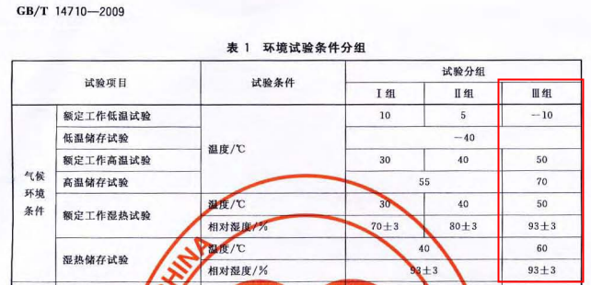

步骤：

1. 进行高低温试验前，需要进行4.1功能测试，确认电压和灯光正常。

在低温(1)、高温(3)、湿热(5)的工作状态测试时应正常工作；

在低温(2)、高温(4)、湿热(6)的储存状态测试后恢复1h应正常工作。

1. 将末端控制板置于高低温箱，按下表6种试验条件分别设置温湿度、并持续预定的时间。

表5.3-1 环境测试

|  |  |  |  |  |  |
| --- | --- | --- | --- | --- | --- |
| 序号 | 试验项目 | 试验条件 | 持续时间 | 预期结果 | 实际测试结果 |
| 1 | 额定工作低温试验 | 温度-10℃，试验时通电 | 1h | 此条件下正常工作 | 测试通过 |
| 2 | 低温储存试验 | 温度-40℃，试验恢复后通电 | 4h | 上电后正常工作 | 测试通过 |
| 3 | 额定工作高温试验 | 温度50℃，试验时通电 | 1h | 此条件下正常工作 | 测试通过 |
| 4 | 高温储存试验 | 温度70℃，试验恢复后通电 | 4h | 上电后正常工作 | 测试通过 |
| 5 | 额定工作湿热试验 | 温度50℃，湿度93%±3，试验时通电 | 4h | 此条件下正常工作 | 测试通过 |
| 6 | 湿热储存试验 | 温度60℃，湿度93%±3，试验恢复后通电 | 48h | 上电后正常工作 | 测试通过 |

1. 序号1,3,5条件在高低温箱里，测试控制板，按照4.1功能测试分别测试电压和灯光状态。
2. 序号2,4,6条件：将末端控制板从高低温箱取出，置于室温环境下恢复一小时，确认灯光状态。
3. **验证结果**
4. 从测试记录数据，计算电压值误差，均小于5%；灯光状态与预期一致，功能正常。满足要求。
5. 经过高低温测试后，末端灯板灯光显示状态依然正常。
6. **验证结论**

根据结果分析得出结论，与可接受准则一致，验证通过。

1. **附件**
   1. **数据记录**

《MS-002 末端控制板验证记录表》。

* 1. **实验照片记录**

高低温性能试验照片

* + 1. 额定工作低温试验（温度-10℃，试验时通电，持续1小时）

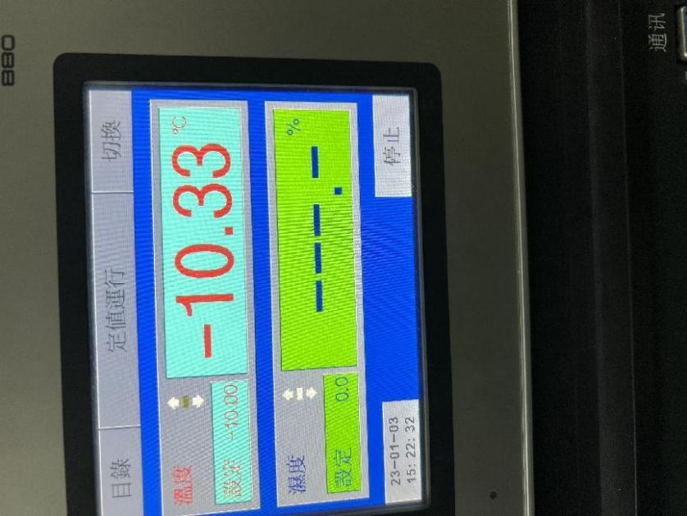

图 1额定工作低温试验(温度-10℃开始)

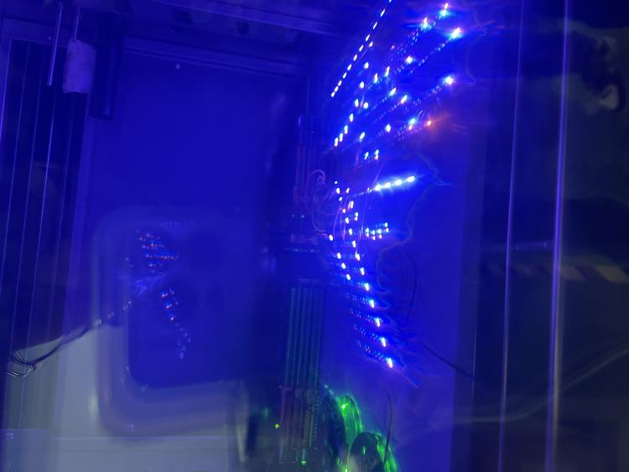

图 2额定工作低温试验（温度-10℃运行）

* + 1. 低温储存试验（温度-40℃，试验恢复后通电，持续4小时）

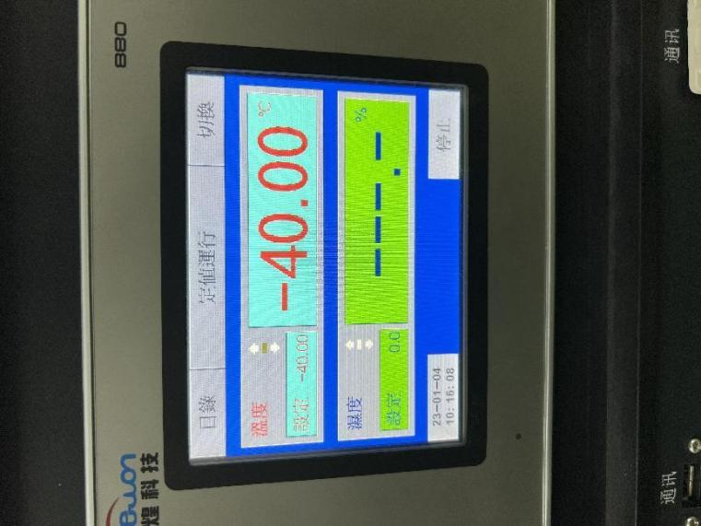

图 3低温储存试验（温度-40℃开始）

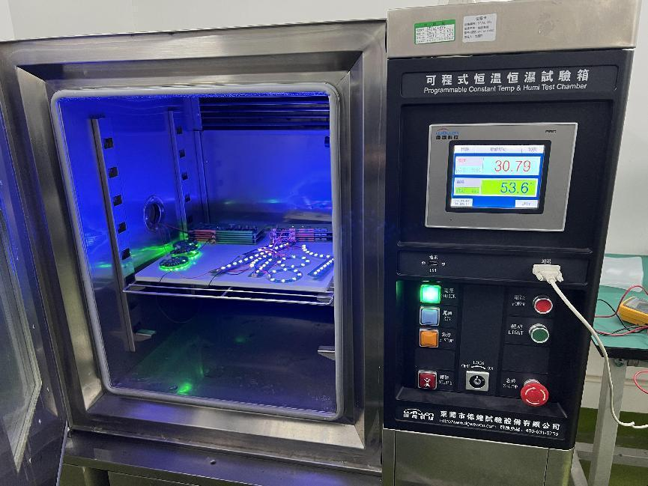

图 4低温储存试验（温度-40℃运行）

* + 1. 额定工作高温试验（温度50℃，试验时通电，持续1小时）

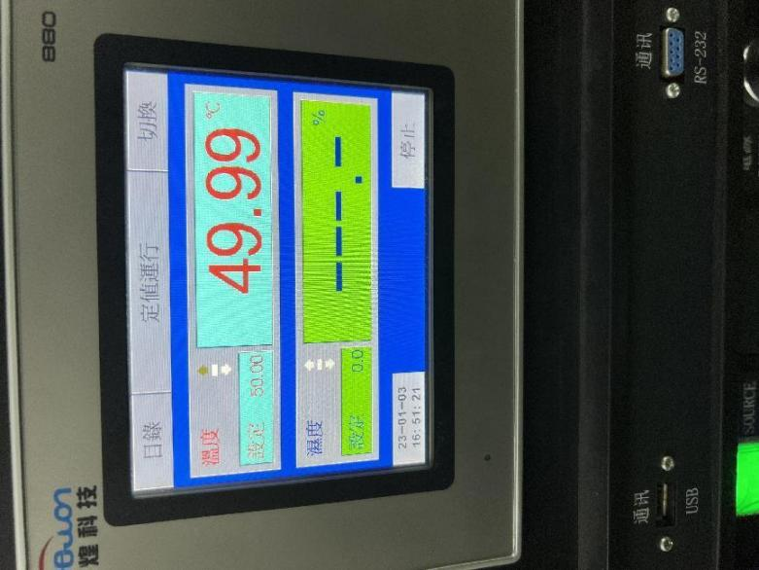

图 5额定工作高温试验（温度50℃开始）

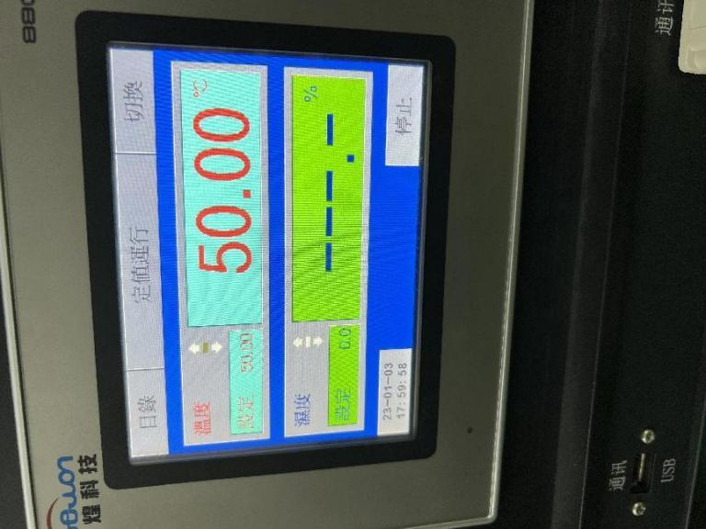

图 6额定工作高温试验（温度50℃运行）

* + 1. 高温储存试验（温度70℃，试验恢复后通电，持续4小时）

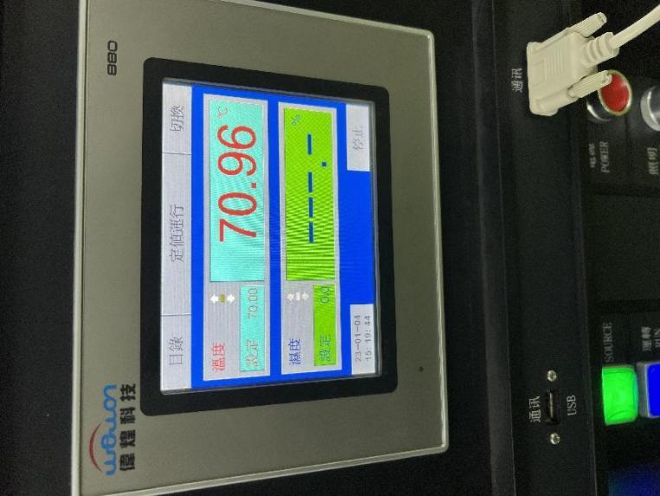

图 7高温储存试验（温度70℃开始）

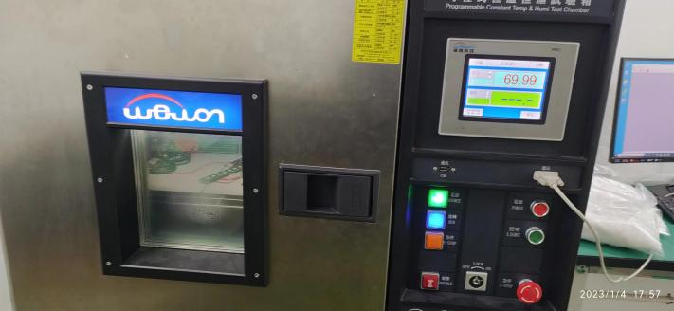

图 8高温储存试验（温度70℃运行）

* + 1. 额定工作湿热试验（温度50℃，湿度93%±3，试验时通电，持续4小时）

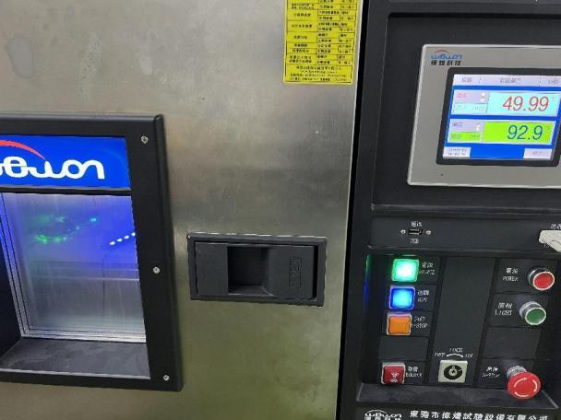

图 9额定工作湿热试验（温度50℃湿度93%±3开始）

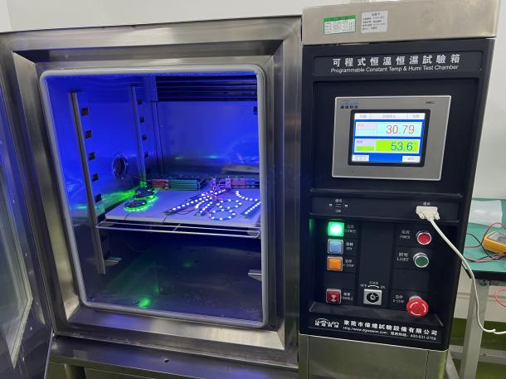

图 10额定工作湿热试验（温度50℃湿度93%±3运行）

* + 1. 湿热储存试验（温度60℃，湿度93%±3，试验恢复后通电，持续48小时）

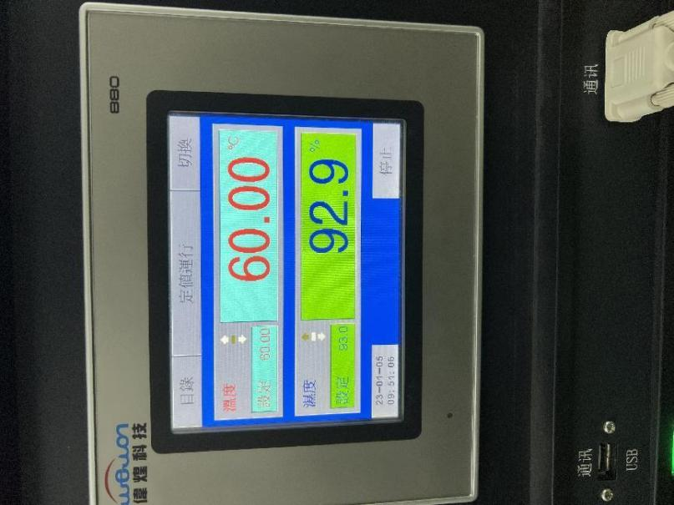

图 11湿热储存试验（温度60℃湿度93%±3开始）

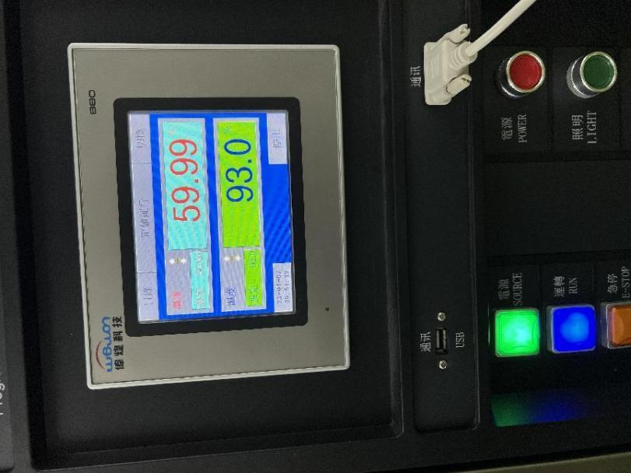

图 12湿热储存试验（温度60℃湿度93%±3运行）